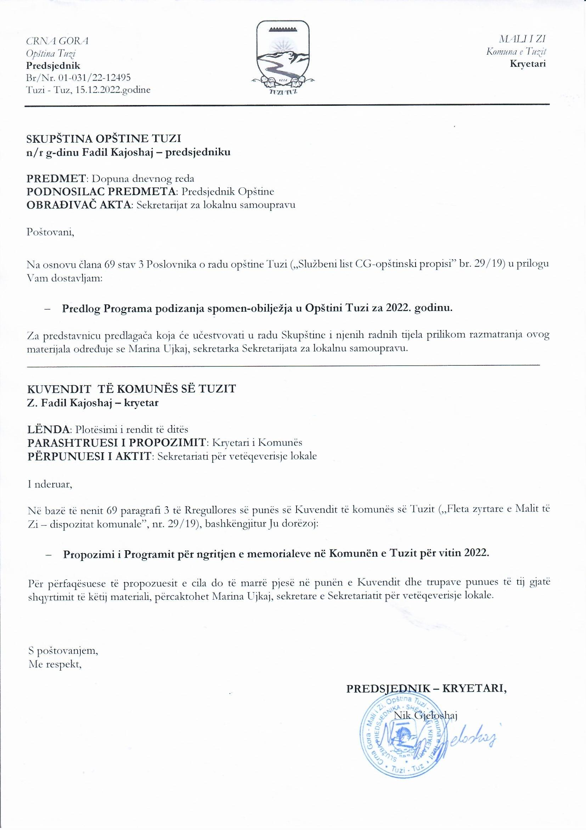
Propozim i Vendimit
Bazuar në nenin 8 paragrafin 2, dhe në lidhje me nenet 12 dhe 13 të Ligjit për Monumentet (“Fleta Zyrtare e Malit të Zi”, nr. 40/08, 40/11, 02/17) dhe nenit 53 paragrafi 1 pika 2 të Statutit të Komunës (“Fleta Zyrtare e Malit të Zi - dispozitat komunale”, nr. 024/19, 20/05, 22/051/22 dhe 055/22), me pëlqimin e marrë më parë të Ministrisë së Kulturës dhe Medias, Aktvendimi UPI 01. -041/22-87/2 prej më 12.12.2022, Kuvendi i Komunës së Tuzit në seancën e mbajtur më ____.12.2022 ka sjellë
PROGRAMIN
për ngritjen e memorialeve në Komunën e Tuzit për vitin 2022

HYRJE
Ky program, në përputhje me Ligjin mbi Memorialet (“Fleta Zyrtare e Malit të Zi”, nr. 40/08, 40/11 dhe 2/17), përcakton memorialet që do të ngrihen në territorin e komunës së Tuzit, llojin dhe mënyrën e ngritjes së memorialeve, një përshkrim të kuptimit simbolik si dhe elementë të tjerë të nevojshëm për zbatimin e Programit.
Sipas nenit 1 të ligjit në fjalë, memorialet përherë ngjarje të rëndësishme, ruajnë kujtimet e personaliteteve të shquara, ushqejnë idealet njerëzore dhe traditat kulturore-historike, nderojnë luftëtarët e lirisë, viktimat civile të luftës dhe vuajtjet masive njerëzore.
Memoriali është një objekt përkujtimor që kontribuon në ruajtjen e përhershme të vlerave nga paragrafi 2 i këtij programi me pamjen, përmbajtjen, shenjat ose mbishkrimin e tij.
Memorial konsiderohet edhe emri i institucionit publik, ndërmarrjes publike, vendbanimit dhe objektit publik (rrugë, shesh, rrugicë, park, shatërvan etj.) nëse simbolizon vlerat nga neni 1 i këtij ligji.

Ngritja e memorialit përmes vendosjes së një objekti përkujtimor, pllake përkujtimore, luftëtarëve të rënë për liri në vitin 1911, i cili do të mbajë mbishkrimin e mëposhtëm:
DESHMORËT E LIRISË TË 25 Marsit 1911 // PALI BORCI ZA SLOBOU 25. MARTA 1911. GODINE
Kolë Marash Vata
Zef Lan Ula
Fran Zekë Pllumi
Ujkë Gjelosh Leka
Pjetër Uc Martini
Gjon Lulash Zeka
Zef Lulash Zeka
Nikollë Mirash Gjoni
Gjon Pllumi
U QOFTË NDERI E LAVDIA / VJEČNA IM SLAVA I ČAST

Kryengritja e Malësisë më 24 mars 1911 është ngjarja më domethënëse që ka të bëjë me përkushtimin e malësorëve për lirinë dhe ruajtjen e identitetit, si dhe mbrojtjen e dinjitetit të tyre njerëzor dhe kombëtar. Perandoria Osmane u mohoi atyre çdo liri për pesë shekuj, dhe shpërthimi i kësaj kryengritje u solli nder atyre si pjesëmarrës, familjeve dhe vendit të tyre. Liria, ideali më i lartë njerëzor, frymëzon të gjithë malësorët që i përgjigjen thirrjes së brendshme për të sakrifikuar jetën e tyre për Malësinë e tyre të dashur në pragun e tyre të shenjtë. Kryengritja u mbështet nga Mbretëria e Malit të Zi, mbështetje konkrete u dha nga malazezët nga Kuçi dhe Fudnat, ata të gjithë kishin të njëjtin synim çlirimin nga qeveria retrograde që po shkatërronte vendin, duke mohuar paqen dhe lirinë, duke mohuar të drejtën në identitet, në radhë të parë fenë, të drejtën në arsimim, duke ruajtur pushtetin me dhunë e presion.
Të nesërmen e shpërthimit të kryengritjes, trima malësor sulmuan kalanë turke dhe nëntë prej tyre vdiqën në Cjepur më 25 mars, e cila do të përjetësohet me vendosjen e një pllake përkujtimore. Populli i nderoi dhe i kujtoi, duke i kënduar, duke shënuar vendin ku vdiqën dhe duke shërbyer si frymëzim për njerëzit që nuk kursyen asgjë për lirinë e vendit të tyre, duke mos shkaktuar asnjë akt përçarjeje dhe urrejtjeje.
Vendosja e këtij objekti përkujtimor do të nënkuptonte respektimin e aktit heroik të heronjve të rënë gjatë asaj kryengritjeje.
2. Lloji i memorialit që do të ngrihet është pllakë përkujtimore.
3. Memoriali do të ngrihet nga Bashkësia Lokale Traboin.
4. Fondet për ngritjen e memorialit do të sigurohen nga mërgimtarët dhe vendasit nga BL Traboin.
5. Afati i fundit për ngritjen e një memoriali duke vendosur një pllakë përkujtimore është dhjetor 2023.
6. Në zbatimin e ngritjes së këtij memoriali, në përputhje me ligjin, do të merren vendime të veçanta.
Dispozitat përfundimtare

Ky Program hyn në fuqi ditën e publikimit në “Fletën Zyrtare të Malit të Zi – Dispozitat Komunale”.

Broj: 02-030/22-
Tuzi, ___.12.2022.godine

SKUPŠTINA OPŠTINE TUZI
PREDSJEDNIK,
Fadil Kajoshaj

A r s y e t i m

Baza ligjore: Baza ligjore për sjelljen e Programit për ngritjen e memorialeve në Komunën e Tuzës në vitin 2022 gjendet në nenin 8 paragrafin 2 të Ligjit për Memorialet (“Fleta Zyrtare e Malit të Zi”, nr. 40/08, 40/11, 02. /17), i cili përcakton se monumentet do të ngrihen në përputhje me programin për ngritjen e memorialeve (në tekstin e mëtejmë: Programi), të cilin e miraton kuvendi komunal, kuvendi i kryeqytetit dhe kuvendi i selisë së kryeqytetit (në tekstin e mëtejmë: kuvendi komunal), me pëlqimin paraprak të organit kompetent të administratës shtetërore për çështje të kulturës (në tekstin e mëtejmë: organi kompetent), neni 12 i Ligjit për Monumentet (“Fleta Zyrtare e Malit të Zi”, nr. 40/08, 40/11, 17/02/17) përcakton. që Propozimi i Programit t'i dorëzohet organit kompetent për dhënien e pëlqimit në lidhje me vlerat e referuara në nenin 11 paragrafi 1 pika 1 të këtij ligji për të cilin është planifikuar të ngrihet memoriali dhe për arsyet e modifikimit, përfundimit, zhvendosja, zëvendësimi ose heqja e memorialit.
Organi kompetent është i detyruar të shqyrtojë propozimin e Programit dhe të marrë vendim jo më vonë se 60 ditë nga data e dorëzimit të propozimit të Programit.
Organi kompetent mund të kërkojë që propozimi i Programit të plotësohet në pajtim me nenin 11 të këtij ligji.
Nëse organi kompetent nuk merr vendim brenda afatit nga paragrafi 2 i këtij neni, konsiderohet se ka pëlqim për propozimin e programit, ndërsa neni 13 i të njëjtit ligj përcakton se kuvendi komunal mund të miratojë vetëm programin. në kuadër të pëlqimit të organit kompetent.
Kuvendi i Komunës është i obliguar që Programin t'ia dorëzojë organit kompetent jo më vonë se 15 ditë nga data e miratimit.
Neni 53 paragrafi 1 pika 3 e Statutit të Komunës së Tuzit (“Fleta Zyrtare e Malit të Zi – dispozitat komunale”, nr. 024/19, 20/05), përcakton se kuvendi miraton rregullore dhe akte të tjera.
Arsyet e miratimit të Programit për ngritjen e monumenteve në Komunën e Tuzit për vitin 2022 mbështet në nevojën për të vepruar sipas kërkesave të parashtruara në këtë organ, si dhe në nevojën për zbatimin e Programit të Punës së Kuvendit të Komunës së Tuzi.
Gjegjësisht, me kërkesën nr. 10017 datë 11.10.2022, BL Traboin, d.m.th. kryetari i Këshillit të BL-së u drejtua me kërkesë për ngritjen e një memoriali përmes vendosjes së një pllakë përkujtimore në përkujtim të luftëtarëve të rënë për liri më 25 mars 1911 në vendbanimin e Helmicës - BL Traboin.

